2021
Almer Hietkamp
OSG Piter Jelles
5/1/2021
September

Docentenhandleiding Multimedia

Inhoud
1. Inleiding 3
2. De lessenreeks 4
2.1 Les 1: Website maken les 1 4
Doel: Aan het einde van de les kan een leerling: 4
2.2 Les 2: Website bouwen les 2 5
Doel: Aan het einde van de les kan een leerling: 5
2.3 Les 3: Lay out & ontwerpen 6
Doel: Aan het einde van de les kan een leerling: 6
2.4 Les 4: Filmen les 1 7
Doel: Aan het einde van de les kan een leerling: 7
2.5 Les 5: Filmen les 2 9
Doel: Aan het einde van de les kan een leerling: 9
2.6 Les 6: Filmen les 3 10
Doel: Aan het einde van de les kan een leerling: 10
2.7 Les 7: Filmen les 4 11
Doel: Aan het einde van de les kan een leerling: 11
2.8 Les 8: Bedrijfsbezoek Haan Reclame en Stefanoost.nl 11
Bijlagen 12
Bijlage 1 Algemene kennis en vaardigheden Dienstverlening & Producten 12

Inleiding
In dit document staan de acht lessen beschreven die worden gegeven voor het vak Multimediale producten op het praktijkonderwijs in Leeuwarden. Leerlingen gaan leren en ervaren hoe het is om te werken in deze sector en welke opleidingen en banen ze in de toekomst kunnen gaan doen. Dit is de derde module die wordt aangeboden en dus wil ik de leerlingen meer zelfstandig op pad sturen.
Er staat per dia beschreven wat je als docent kunt vertellen bij het onderwerp. Daarnaast staan er differentiatiemogelijkheden. De lessen zijn uitgewerkt in het programma Lessonup, het cijfer onder de les staat voor de dia in Lessonup.
Bij iedere les staan een aantal lesdoelen, deze lesdoelen zijn gekoppeld aan de Syllabus Dienstverlening & Producten voor het VMBO. Daarnaast wordt in iedere les rekening gehouden met de algemene leerdoelen, die zijn te vinden in bijlage 1. Ik heb deze lessen op basis van eigen ervaring en ervaring van collega’s aangepast naar het niveau van het praktijkonderwijs. Ik heb zoveel mogelijk rekening gehouden met het niveau BB van de Syllabus. Er staan namelijk in de visiedocumenten van de overheid geen doelen die leerlingen moeten behalen op het gebied van Multimedia. Dat houdt wel op bij het opstarten van een computer en een mailtje versturen. Alles wat de leerlingen niet af krijgen in de les geldt als huiswerk.

De lessenreeks

Les 1: Website maken les 1
https://www.lessonup.com/nl/lesson/NzJQwuDgtWfjxYBMP?utm_source=app&utm_campaign=shared-lesson-app&utm_content=1643114725924&utm_medium=shared-link
Je vertelt de leerlingen dat jullie beginnen met derde module van D&P en dat deze Multimedia heet. Je gaat hier leren werken met websites, film, lay out en presenteren. Dit sluiten jullie af met een werkveldbezoek bij een bedrijf wat functies heeft in deze sector, net als bij de andere modules. Ze gaan beginnen met een leuk project waarbij ze hun eigen webshop gaan ontwikkelen. Deze gaan ze ontwikkelen op basis van hun bedrijf wat ze zijn begonnen mij Marketing & Verkoop.

Doel: Aan het einde van de les kan een leerling:
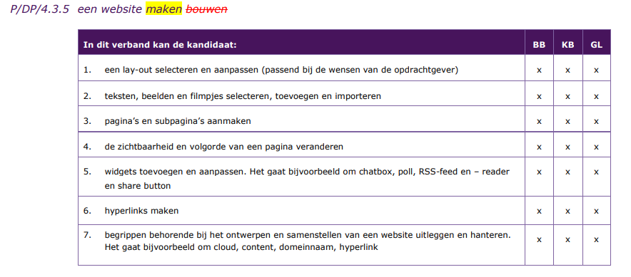
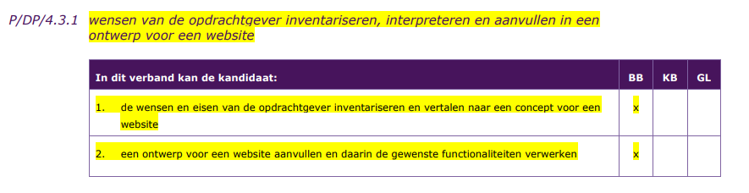
- Dia 1: Welkomst. Een website maken, wat houdt dat in? Laat eventueel eigen gemaakte websites zijn. Ik laat mijn website van het Oktoberfest Stiens zien bijvoorbeeld.
- Dia 2: Deskresearch. Hoe ziet een andere website eruit die jouw product ook verkoopt? Wat vind je goed aan deze website? Wat vind je minder en zou je anders doen?
- Dia 3: Dit zijn de eisen van de website en ook meteen de beoordelingscriteria.
- Dia 4: Uitleg van de eisen, open de link. Dit gaat dus over de Homepage! Daarnaast kun je in jouwweb producten toevoegen die je gaat verkopen. Dit kun je zelf inrichten. Zie hiervoor de filmpjes in dia 5 en 6!
- Dia 5: Filmpje over het maken van een website.
- Dia 6: Filmpje met specifieke koppeling naar een webshop.
- Dia 7: Je hebt nu andere sites bezocht en een globale uitleg gehad over het maken van een website. Succes! Vragen mag je ALTIJD stellen.
- Dia 8: Voorbeeldwebsite van een eigen gemaakte website gekoppeld aan een evenement.

Les 2: Website bouwen les 2
https://www.lessonup.com/nl/lesson/hBKnfKaoSMAJEbeGD?utm_source=app&utm_campaign=shared-lesson-app&utm_content=1643114837139&utm_medium=shared-link

Doel: Aan het einde van de les kan een leerling:
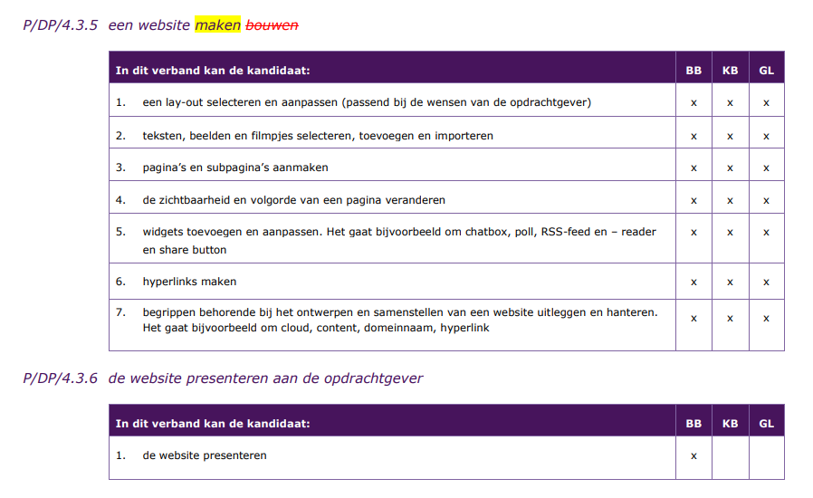
- Dia 1: Welkomst. Leerlingen hebben als het goed is nog aan hun website gewerkt. Aan het einde van de les moet de website zo goed als klaar zijn. Ze mogen de website openen op het digibord en uitleggen wat ze gemaakt hebben. De beoordelingscriteria zijn de vragen die in les 1 in de dia stonden. Als hier antwoord op gegeven wordt kan de leerling het onderwerp afsluiten met een voldoende.

Les 3: Lay out & ontwerpen
https://www.lessonup.com/nl/lesson/qcSvr7dhwMr343X6X?utm_source=app&utm_campaign=shared-lesson-app&utm_content=1643114882776&utm_medium=shared-link

Doel: Aan het einde van de les kan een leerling:
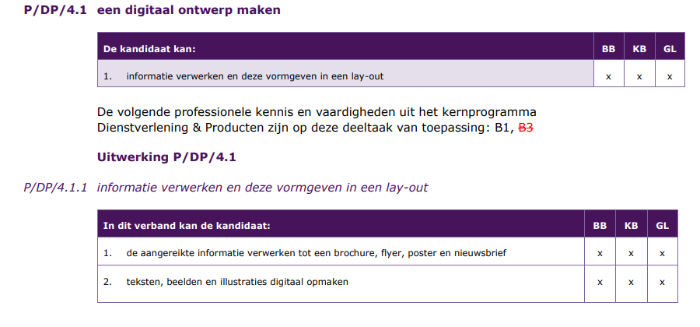
Voorafgaand aan de les zorg je dat je de opdrachten Lay-Out hebt doorgelezen en dat je de voorbeeldtekst over Katten hebt uitgeprint. Veel leerlingen in het PrO hebben moeite met typen en daarom zorg je dat de leerlingen eerst een tekst over typen en tegelijkertijd bezig gaan met de indeling hier van.
- Dia 1: Lesdoelen vorige week terugkoppelen. Paar klassikale vragen stellen? Iedereen heeft een website gemaakt. Wat is belangrijk bij het maken van een website? Vandaag: Lay-out?
- Dia 2: Wat is dat eigenlijk Lay-Out, kun je dat eten? Laat de leerlingen het Woord web invullen in hun LessonUp-App.
- Dia 3: De definitie.
- Dia 4: De tekst over katten over laten typen en deze laten mailen. Vervolgens de tekst Dolfijnen een Lay-Out van laten maken en deze ook naar de docent mailen. Let op: Onderwerp van de mail, Met vriendelijke groet, een begroeting en op leestekens.
- Dia 5: Hoe bouw je je tekst op? Simpele uitleg via Youtube.
- Dia 6: Hoe bouw je alinea’s op? Video bekijken en vervolgens leerlingen zelf de tekst laten opbouwen en mailen. Let bij e-mails op de voorgenoemde zaken.
- Dia 7: Pauze
- Dia 8: Poster maken. Je weet nu hoe je een tekst indeelt op een pagina. Bij een poster moet je niet te veel tekst gebruiken, net als bij Marketing & Verkoop. Bij Marketing & Verkoop heb je de poster zelf geschreven met pennen en stiften. Nu gaan we een poster van jullie webshop maken via Publisher.
- Dia 9: Na het filmpje mag je aan de slag met het maken van de poster. Vragen mag je altijd stellen. Je mag de poster Thuis afmaken. Volgende week lever je hem in.

Les 4: Filmen les 1
https://www.lessonup.com/nl/lesson/BthuH9z6Be9ngofr8?utm_source=app&utm_campaign=shared-lesson-app&utm_content=1643114938334&utm_medium=shared-link

Doel: Aan het einde van de les kan een leerling:
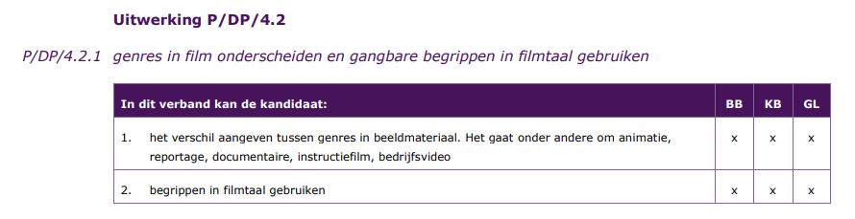
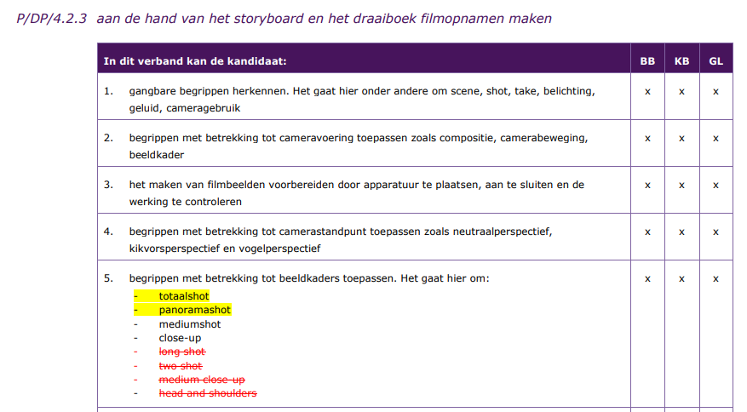
Dia 1: Welkomst. Vierde les. Vandaag jullie beginnen met film.
- Dia 2: Verschillende soorten film. Sommigen kennen jullie en sommigen niet. Eerst een korte uitleg.

Nieuw onderwerp: Filmen! Iedereen kent Netflix, Videoland, films en series. Hoe gaat dit in zijn werk en waar houden mensen die in deze sector werken rekening mee? In deze 4 lessen film gaan jullie leren hoe het is om een film in elkaar te zetten van begin tot eind!
Vloggen: Kent iedereen: Een videodagboek waarin een deel van het leven van een persoon wordt laten zien. Er wordt verlsag gelegd in de camera. Onderwerp is vaak het dagelijks leven of één specifiek onderwerp.
Animatie: Een filmtechniek. Stilstaande beelden worden achter elkaar geplakt zodat er een bewegend beeld ontstaat. Dit kan met tekeningen of met foto’s van voorwerpen of met mensen. Denk aan pokemon.
Reportage: Een verslaglegging van een nieuwswaardige situatie of gebeurtenis. Vaak actueel en zonder mening van de maker. Denk aan reportages over de oorlog in Oekraïne en wat daar allemaal gebeurt.
Documentaire: Een non-fictiefilm (realistisch-echt). Er wordt geprobeerd om een beeld te geven van een aspect uit de realiteit zoals de wetenschap, maatschappij of geschiedenis.
Bedrijfsfilm: Informatie over een bedrijf, vaak ter promotie.
Instructievideo: Uitleg over een product of dienst. Denk aan fitness instructievideo’s of een uitleg over het monteren van je telefoon.

- Dia 3: Opdracht, raad de juiste multimediale productie bij het filmpje.
- Dia 4: Genres. Deze kennen we allemaal van Netflix en Videoland. Dit is als het ware het thema van de film.
- Dia 5: Leuk en aardig die filmpjes, maar hoe wordt dit in elkaar gezet en wat is de theorie erachter?
- Dia 6: Video over camera shots.
- Dia 7: Spreekt voor zich.
- Dia 8: De verschillende shots. Leg ze uit op basis van het filmpje.
- Dia 9 t/m 16: Vragen over shots
- Dia 17: Camerastandpunten. Eerst noem je ze vervolgens kun je in Dia 18 de uitleg zien.
- Dia 19: Pauze. Zet eventueel een leuk stukje film op.
- Dia 20: Opdracht staat in lessonup.

Les 5: Filmen les 2
https://www.lessonup.com/nl/lesson/3jbP8xcnJb6FvwoZW?utm_source=app&utm_campaign=shared-lesson-app&utm_content=1643114980363&utm_medium=shared-link

Doel: Aan het einde van de les kan een leerling:
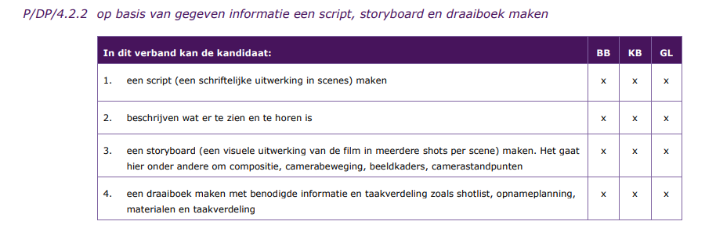

- Dia 1: Wat weten we nog van vorige week? Shots, camerastandpunten, genres, multimediale producties etc. Stel controle vragen.
Deze week: Het opbouwen van je eigen film. Niet meteen filmen maar eerst voorbereiden. Wat is dat en hoe gaat dat in zijn werk?
- Dia 2: Script film. Je gaat een filmpje maken over jullie product. Je vult eerst de algemene informatie in en vervolgens ga je minimaal 5 scenes uitschrijven. Wat gebeurt er? Waar speelt het zich af en wat wordt er gezegd?
- Dia 3: Als je je script klaar hebt mag je het uitwerken in een story board. Dit gaan we online doen!
- Dia 4: Uitleg storyboard.
- Dia 5: Succes, vragen stellen mag altijd.

2.6 Les 6: Filmen les 3
https://www.lessonup.com/nl/lesson/B6fz6sgrMABwQyeRz?utm_source=app&utm_campaign=shared-lesson-app&utm_content=1643115008238&utm_medium=shared-link

Doel: Aan het einde van de les kan een leerling:
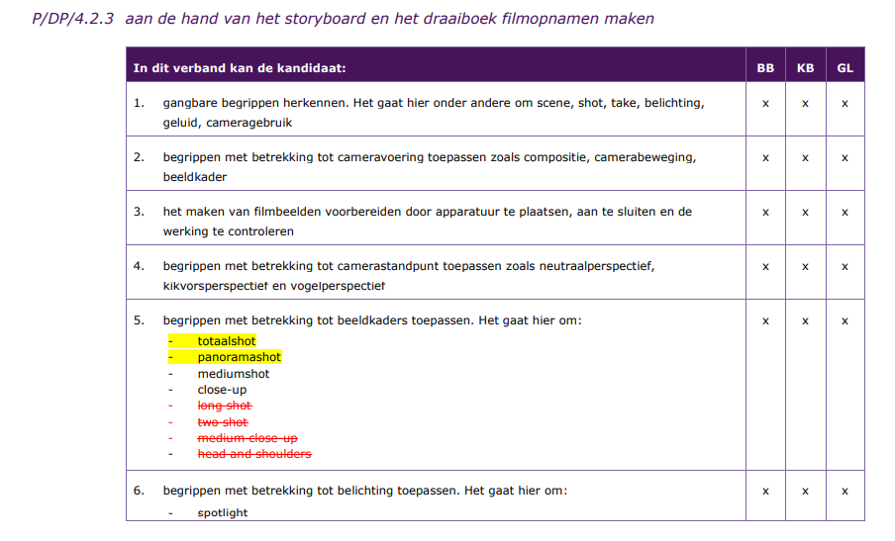
- Dia 1: Welkomst, herhaling vorige week. Deze week ga je filmen!
- Dia 2: Je hebt de voorbereiding gemaakt, je mag nu gaan filmen!
- Dia 3: Volgende week gaan we het filmpje in elkaar zetten. Zorg dat je horizontaal filmt.

Les 7: Filmen les 4
https://www.lessonup.com/nl/lesson/Ks32R8yXxFQvGbqRw?utm_source=app&utm_campaign=shared-lesson-app&utm_content=1643115025097&utm_medium=shared-link

Doel: Aan het einde van de les kan een leerling:
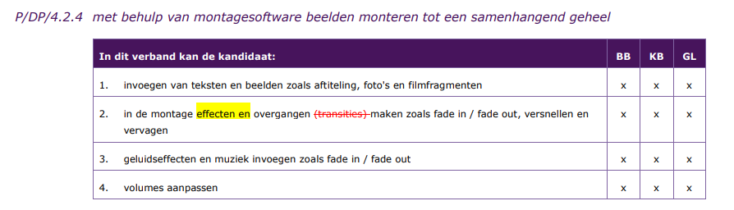
- Dia 1: Welkom! Iedereen heeft als het goed is camerabeelden, die gaan we vandaag in elkaar zetten met IPad’s van school! Via Air drop kun je de bestanden overzetten.
- Dia 2: Uitleg monteren. Voor meer filmpjes, er staan honderden op youtube.
- Dia 3: Succes!

Les 8: Bedrijfsbezoek Haan Reclame en Stefanoost.nl
https://www.lessonup.com/nl/lesson/B6fz6sgrMABwQyeRz?utm_source=app&utm_campaign=shared-lesson-app&utm_content=1643115008238&utm_medium=shared-link
Je gaat met de leerlingen naar Haan Reclame. Controleer of iedereen zijn LOB opdracht over Haan Reclame van te voren heeft gemaakt en mee heeft en geniet van een leuke informatieve excursie.
Na de tijd krijgen de leerlingen 2 LOB Opdrachten mee.

Bijlagen

Bijlage 1 Algemene kennis en vaardigheden Dienstverlening & Producten
